**8.4**

CPU 内有这些部件： PC IR SP AC MAR MDR CU

(1) 画出完成间接寻址的取数指令 “LDA@X" （将主存某地址单元的内容取至 AC 中）的数据流（从取指令开始）。

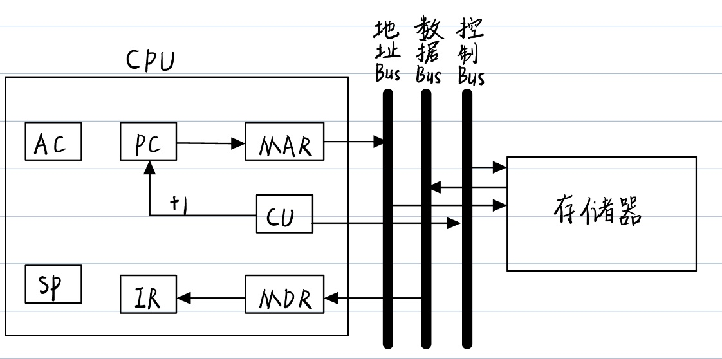取指

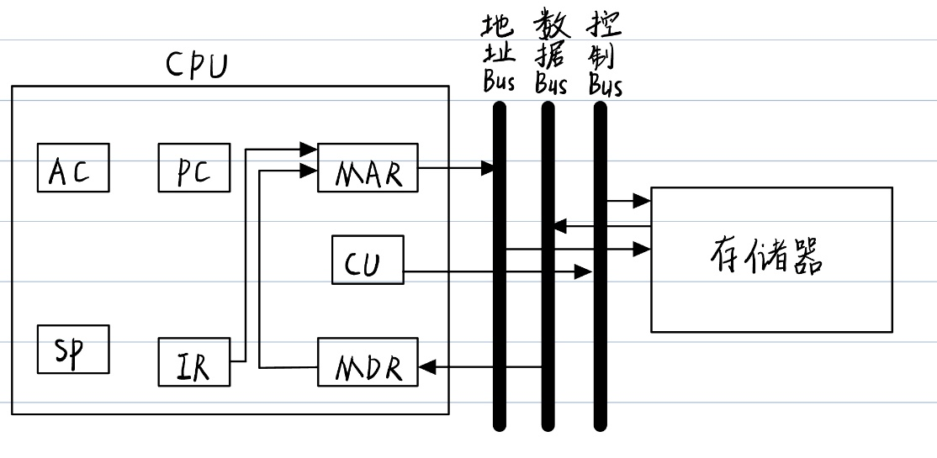间址

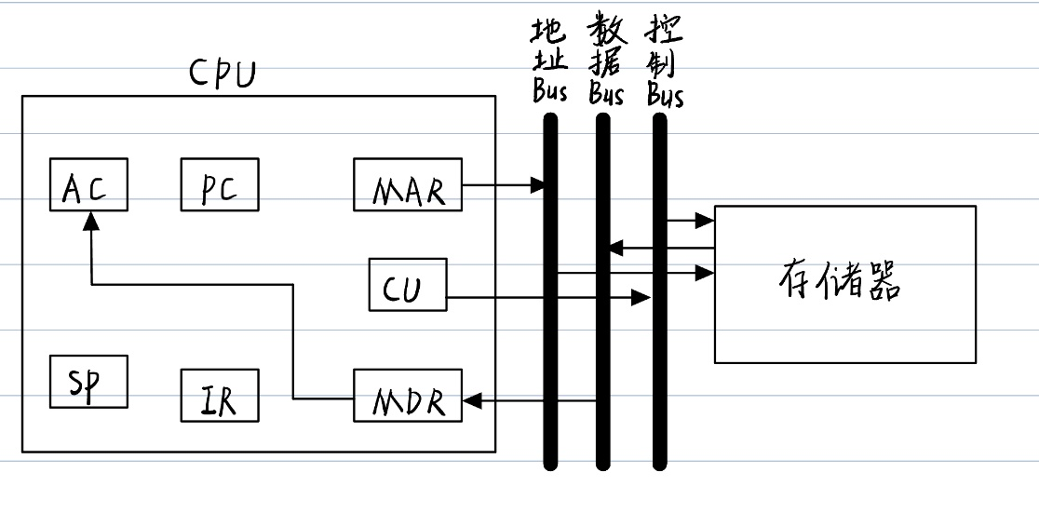执行

(2) 画出中断周期的数据流。

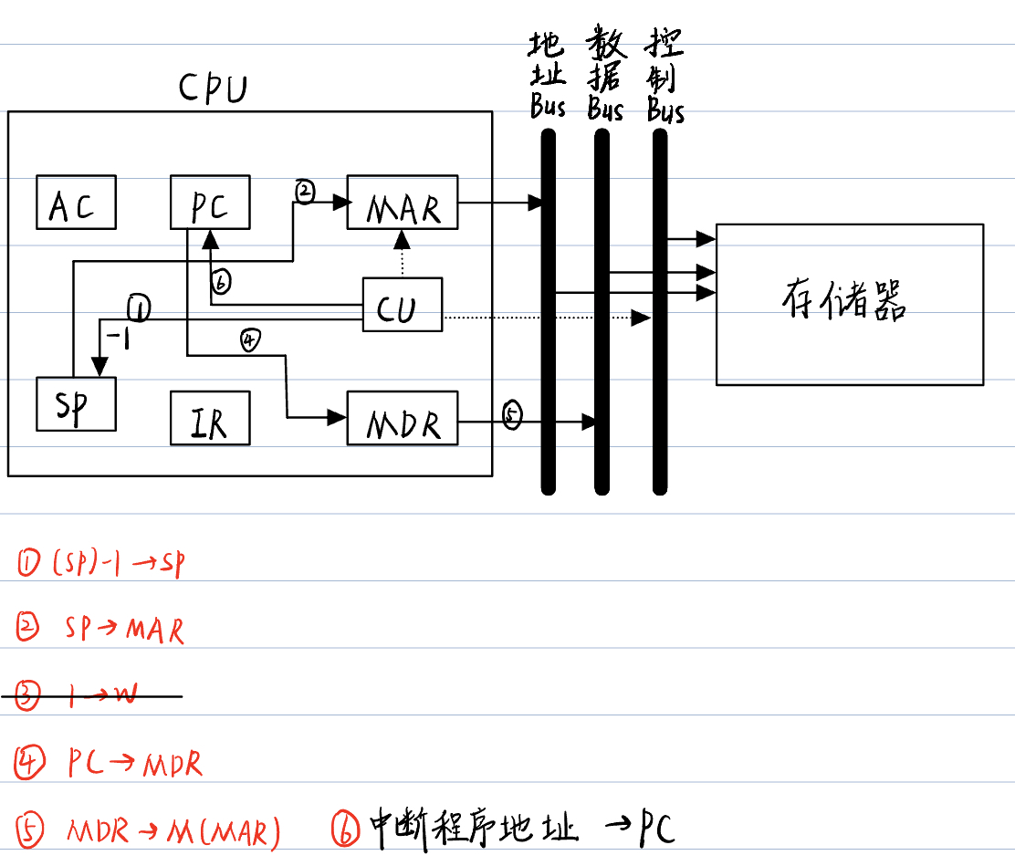

**8.8**

什么是指令流水？画出指令二级流水和四级流水的示意图，它们中哪一个更能提高处理器速度，为什么？

（1）指令流水：利用了完成一条指令的不同阶段其操作过程和使用的部件不同这一特点，在同一周期内同时处理多条指令的不同阶段，从而大大提高执行效率和部件利用率。

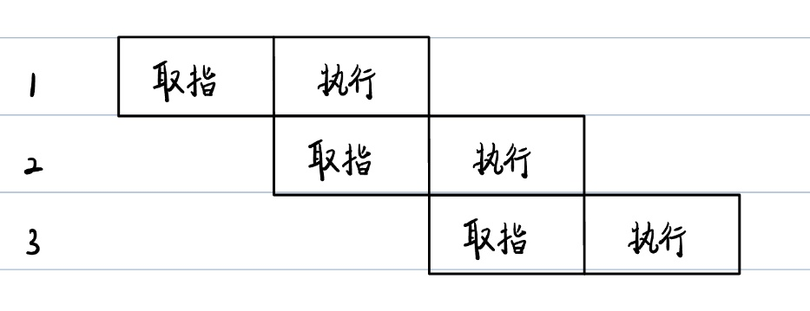（2）二级流水：

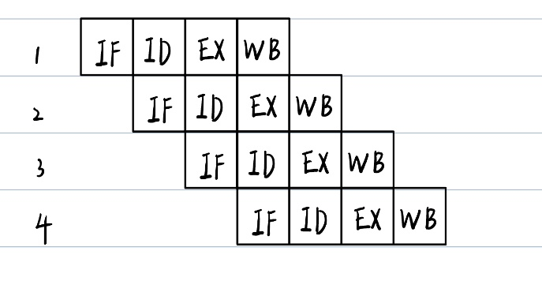四级流水：

四级流水更能提高处理器速度，原因是：

1. 各个阶段的用时更加接近，有效减少了部件空闲和等待的时间，提高了效率。

2. 把指令周期划分得更细，提高了流水级，使更多的指令在同一时间内执行，单位时间内完成的指令数量更多，提高了吞吐率。

**8.11**

今有四级流水线，分别完成取指(IF)、译码并取数(ID)、执行(EX)、写结果(WR)4个步骤。假设完成各步操作的时间依次为 90ns、90ns、60ns、45ns

(1) 流水线的时钟周期应取何值？

(2) 若相邻的指令发生数据相关，那么第2条指令安排推迟多少时间才能不发生错误？

(3) 若相邻两指令发生数据相关，为了不推迟第2条指令的执行，可采取什么措施？

（1）（若不考虑其他因素）流水线的时钟周期应取各步操作的最大时间，即90ns

（2）要等待前一条指令的EX和WR阶段完成，即至少等待两个时钟周期，即180ns

（3）可采取旁路技术，设置直接传送数据的通路。不必等待前面指令的执行结果送回到寄存器后，再从寄存器中取出该结果，作为下一条指令的操作数，而是直接将执行结果送到其他指令所需要的地方。

**8.12**

在5个功能段的指令流水线中，假设每段的执行时间分别是 10ns、8ns、10ns、10ns、7ns 。对于12 条指令的流水线而言，其加速比为多少？该流水线的实际吞吐率为多少？

流水线指令周期应为10ns。流水级m=5。指令数n=12

非流水线用时t1=12×(10+8+10+10+7)=540ns

流水线用时 t2=(12-1+5)×10=160ns

加速比Sp = t1/t2 = 540/160 = 3.375

实际吞吐率Tp = 12/t2 = 0.075条/ns